|  |  |  |
| --- | --- | --- |
| Ing. Fabián Talio  Ing. Carolina Zapata | Lic. Jorge Pérez Herrera  Ing. Matías Varela | Lic. Carina Povarchik  Prof. Lucas Candia |

Alumno: Martín La Loggia

Práctico 5 Modularización (Procedimientos)

UniversidadTecnológicaNacional

FacultadRegionalSanRafael

Ingenier´ıaenSistemas



Algoritmosy

EstructurasdeDatos

Práctico5

Alcance Archivos de Texto

# Alcance

1. **Crear un procedimiento llamado cuadrado que tome un número como parámetro e imprima en pantalla dicho número al cuadrado. *\*A fines pedagógicos, no a fines de elegancia de código, haremos un procedimiento en este caso y no una función como correspondería.***
   1. **Imprimir, desde dentro del procedimiento, las variables locales que este posea. Qué se imprime? *\* utilizar locals()***

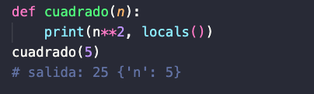

* 1. 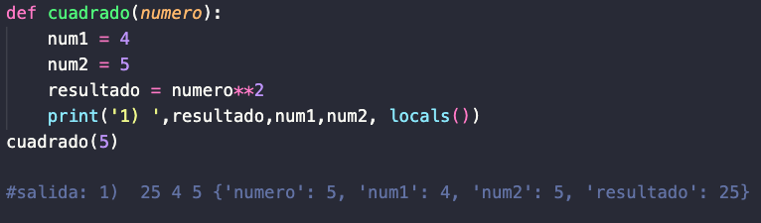**Agregar dos o tres variables extras con valores inventados, y volver a mostrar todas las variables locales. ¿Hubo cambio alguno?**

1. **Crear una variable llamada n, que será global, en el código del ejercicio anterior y asignarle un valor inventado. Realizar las siguientes acciones:**

UniversidadTecnológicaNacional

FacultadRegionalSanRafael

Ingenier´ıaenSistemas



Algoritmosy

EstructurasdeDatos

Práctico5

* 1. **Mostrar el valor de n, elevado al cuadrado desde dentro del procedimiento.**

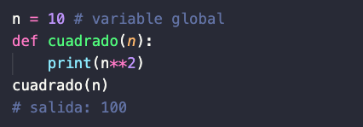

* 1. **Modificar el valor de n, dentro del procedimiento. ¿Qué ocurre?**

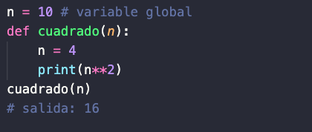

* 1. **Si necesitase modificar el valor de n, que es una variable global, dentro del procedimiento cuadrado, ¿Qué debería hacer?**

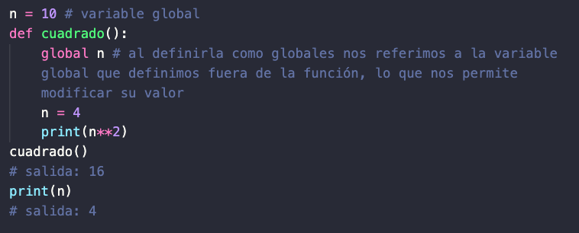

1. **¿Qué imprimirá en pantalla el siguiente código? ¿Cuál es el alcance de la variable frase?**

El siguiente código imprimirá en pantalla el mensaje “Es un lindo día”. El alcance de la variable frase es local, es decir, al definir dentro de la función una nueva variable llamada frase se imprimirá esta que es local y no la frase global que se definió al principio del código.

frase = "Hola"

UniversidadTecnol´ogicaNacional

FacultadRegionalSanRafael

Ingenier´ıaenSistemas



Algoritmosy

EstructurasdeDatos

Pra´ctico5

def f():

frase = "Es un lindo dia" print(frase)

1. ¿Qué imprimirá en pantalla el siguiente código? Determine el alcance de cada variable.
   * 1. = 3

de f():

* + 1. = x + 1print(x)

de g():

x = 1

pronto(y) pronto(x)

g()

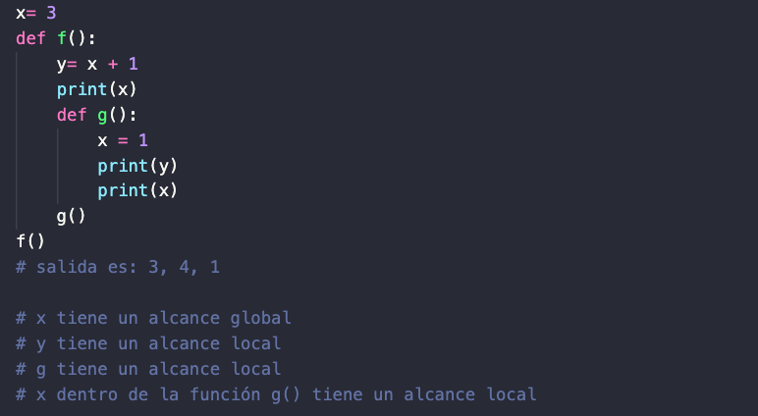f()

# Archivos de Texto

UniversidadTecnológicaNacional

FacultadRegionalSanRafael

Ingenier´ıaenSistemas



Algoritmosy

EstructurasdeDatos

Práctico5

1. **Crear un archivo de texto con el bloc de notas de Windows, y guardar una palabra por línea. Crear luego un programa que muestre en pantalla, una por una, las palabras que hay guardadas en ese archivo. Mostrar además, el total de líneas que había en el archivo.**

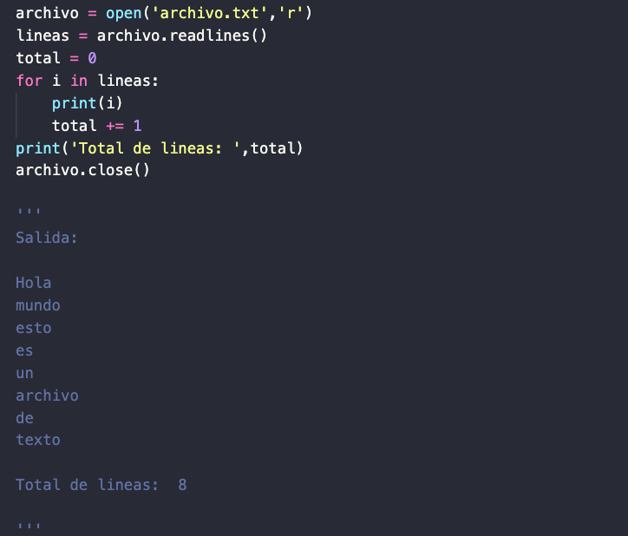

1. 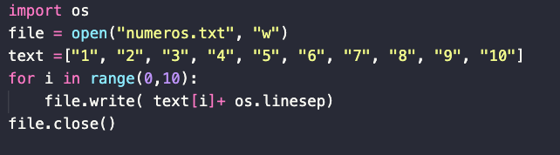**Crear un programa que genere un archivo de texto llamado *numeros.txt* con 10 números enteros guardados en el mismo, uno por línea.**

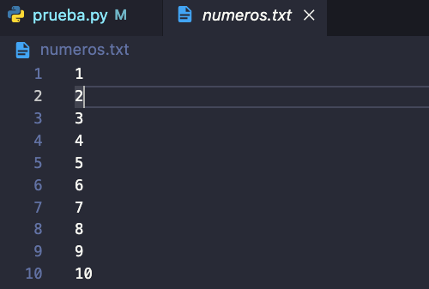

1. **Crear un programa que le pida al usuario 5 colores, y los guarde en un archivo de texto llamado *colores.txt***

UniversidadTecnológicaNacional

FacultadRegionalSanRafael

Ingenier´ıaenSistemas



Algoritmosy

EstructurasdeDatos

Práctico5

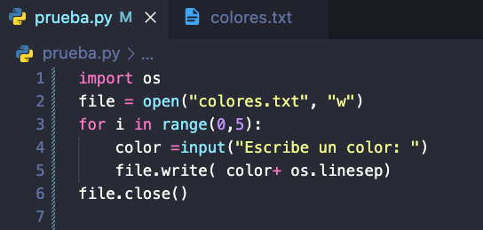

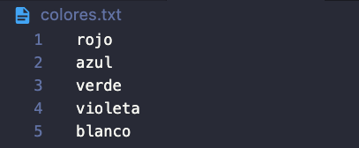

1. Crear un programa que dado un archivo de números con valores entre 1 y 10 *(lo puede generar como ud. desee)* determine cuantos números iguales a 5 hay en el archivo.

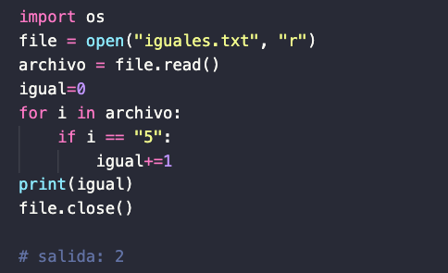

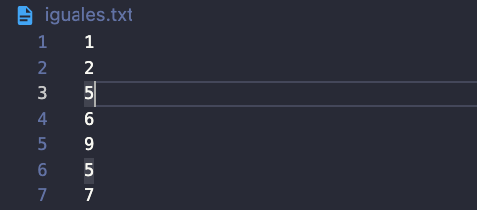

1. **Crear un programa que dado un archivo de texto, que contiene números *(lo puede generar como ud. desee)* determine el valor promedio y la suma de todos ellos.**

UniversidadTecnológicaNacional

FacultadRegionalSanRafael

Ingenier´ıaenSistemas



Algoritmosy

EstructurasdeDatos

Práctico5

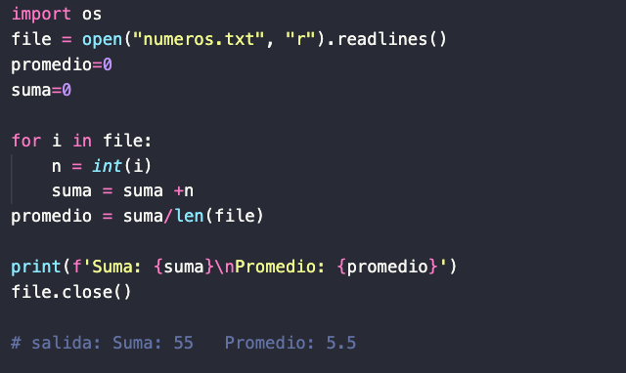

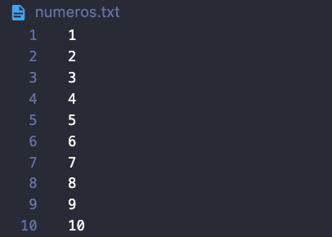

# Procedimientos

1. 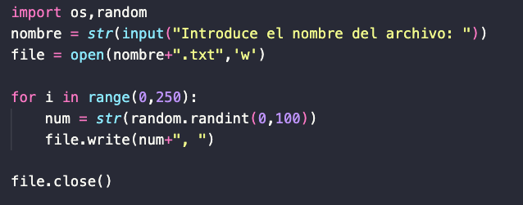**Crear un procedimiento que se encargue de crear un archivo de texto, con el nombre que se le de como argumento. Y que lo llene con 250 números al azar entre 1 y 100.**

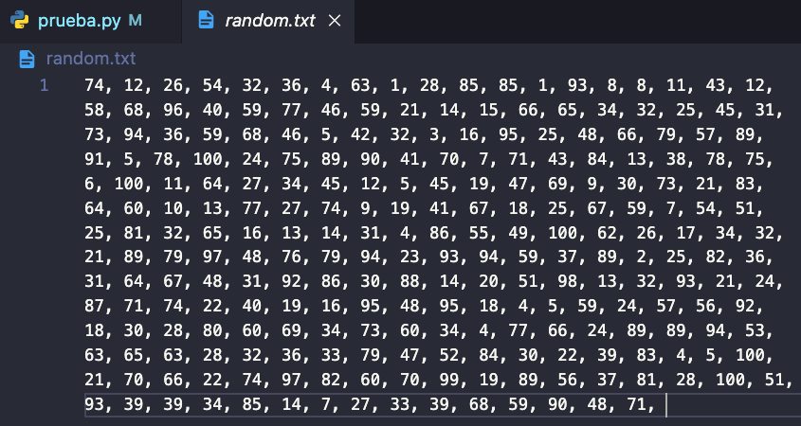

1. **Crear una segunda versión del procedimiento anterior, que ahora tome dos para ‘metros extras, *a* y *b* para poder indicarle el intervalo de valores que se desean para los números al azar. O sea, ahora el procedimiento generara un archivo de texto, del nombre que se le de, con valores al azar en [*a,b*].**

UniversidadTecnológicaNacional

FacultadRegionalSanRafael

Ingenier´ıaenSistemas



Algoritmosy

EstructurasdeDatos

Práctico5

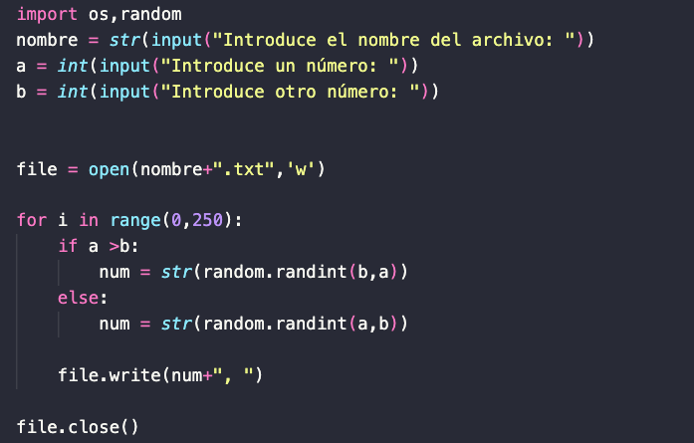

1. **Realizar un procedimiento que tome como parámetro una longitud e imprima en pantalla un rectángulo de numerales, hueco por dentro. Por ejemplo, si se ingreso´ 4, se vera´ en pantalla: *Tip: Puede ser útil pensarlo por línea horizontal***

UniversidadTecnológicaNacional

FacultadRegionalSanRafael

Ingenier´ıaenSistemas



Algoritmosy

EstructurasdeDatos

Práctico5

**Generalizarlo, luego, en una versión 2, para un parámetro extra: el carácter que se usara´ para dibujar el rectángulo, en vez de usar siempre un numeral.**

####

# #

# #

####

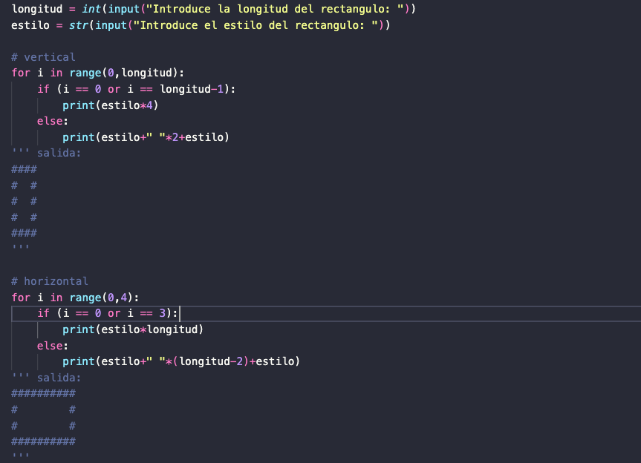

# Variado

UniversidadTecnológicaNacional

FacultadRegionalSanRafael

Ingenier´ıaenSistemas



Algoritmosy

EstructurasdeDatos

Práctico5

1. **Crear un programa que permita al usuario ingresar un numero en base 10 y lo devuelva en base binaria.**

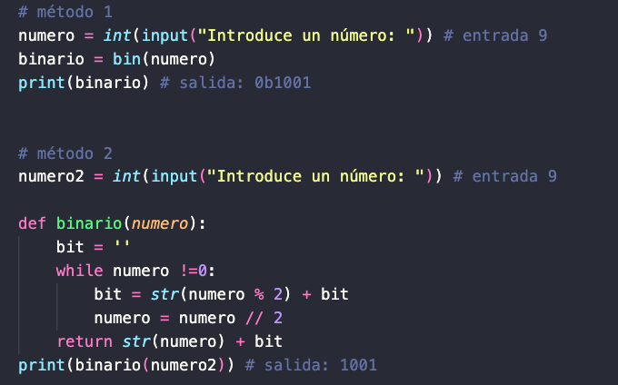

1. **Crear un programa que permita al usuario ingresar un numero en base 10 y la base a la cual desea convertirlo. Mostrar el resultado de la conversión. Siempre que la base sea menor a 10.**

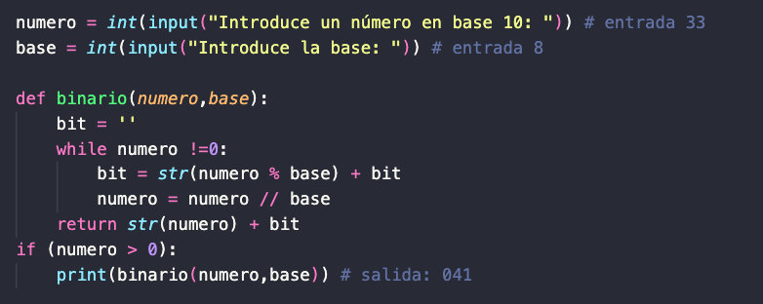

1. **Crear un programa que permita ingresar un numero en base 2, y lo convierta a base 10.**

